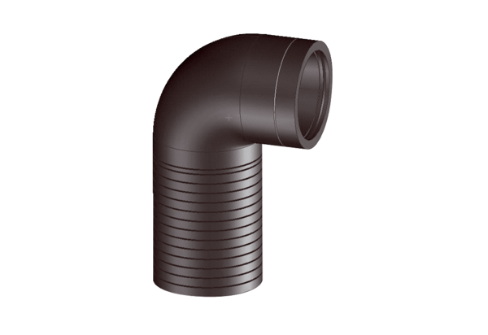Toplinski izolirano koljeno postolja s dugačkim krakom ABLS 160Jedinica za pakiranje: 1 komAsortiman: K
Broj artikla: 0058.0048Proizvođač: MAICO

